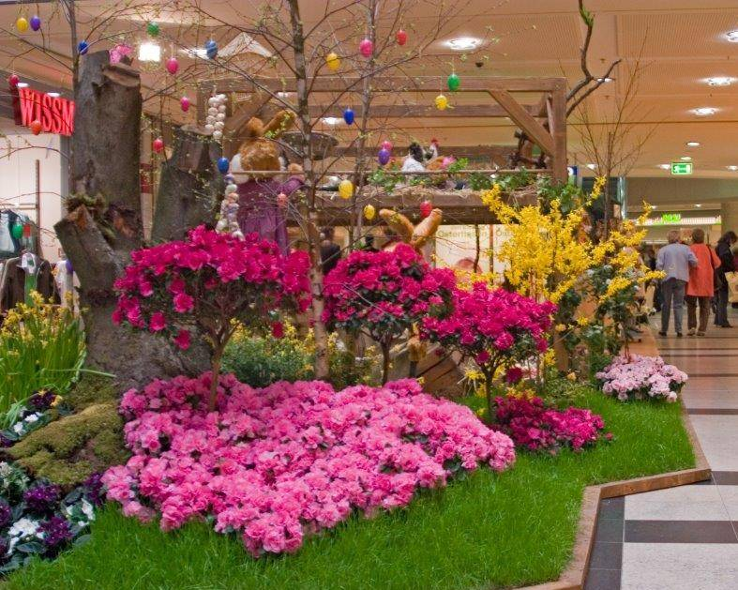
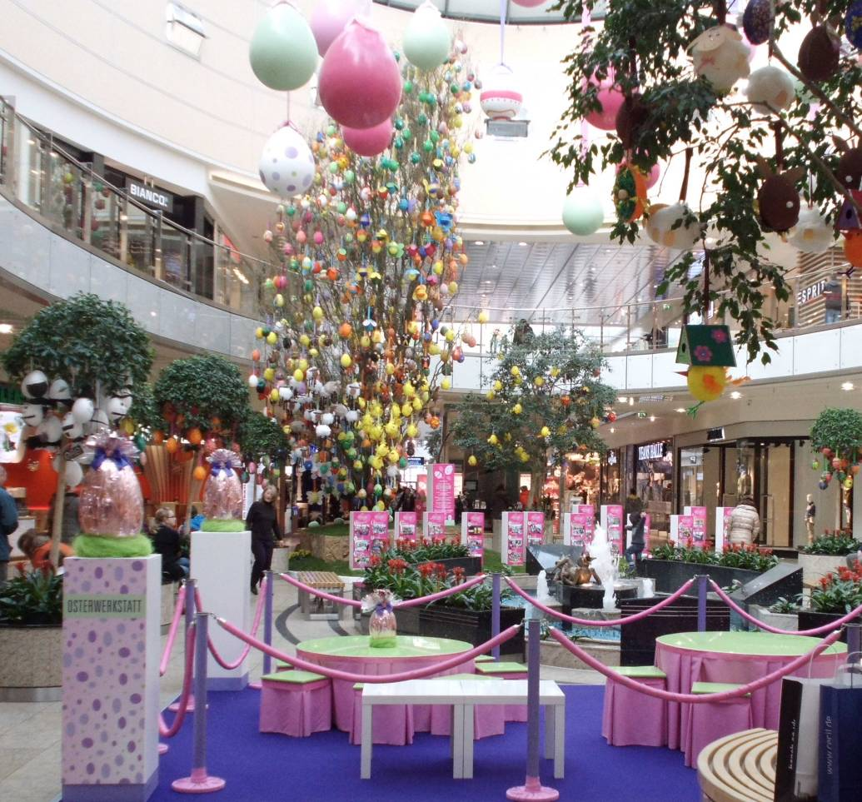
Oster-Deko: So machen’s die Profis
26.03.13

Endlich Frühling – die ersten Sonnenstrahlen locken hinaus auf der Suche nach bunten Trieben und frischem Grün. Was die Natur draußen noch nicht hergibt, zaubern die professionellen Wünsche-Erfüller nun in die Räume: Zu Ostern dürfen die „Raumbegrüner“ über die Stränge schlagen.
Sonst folgen sie strengen Regeln, pflanzen Alleen aus Birkenfeigen in Flughäfen oder grüne Inseln in Foyers. Jede Pflanze hat ihre Funktion und Ausdruckskraft: Die aufrechte Sanseveria (Bogenhanf) im Chef-Zimmer signalisiert Geradlinigkeit, die großblättrigen Clusia (Balsamapfel) und Monstera (Fensterblatt) im Konferenzraum vermitteln Zuverlässigkeit –wirkungsvoll in Gefäßen der Firmenfarbe.
Doch zu Ostern dürfen die Grüngestalter in Farben schwelgen, leuchtendes Gelb, lichtes Rosa und knalliges Pink in üppigen Blüten auf sattes Grün tupfen. „Frühling, das ist Neubeginn und überschäumende Lebenslust“, sagt Lutz-Peter Kremkau, Geschäftsführer des bundesweiten Verbunds „die Raumbegrüner“.
Die Shopping-Center schüren die Frühlingslust und laden in eine schillernde „Osterwerkstatt“ oder nach „Hasenhausen“ ein. „Schon seit den 1990-er Jahren kennen wir die
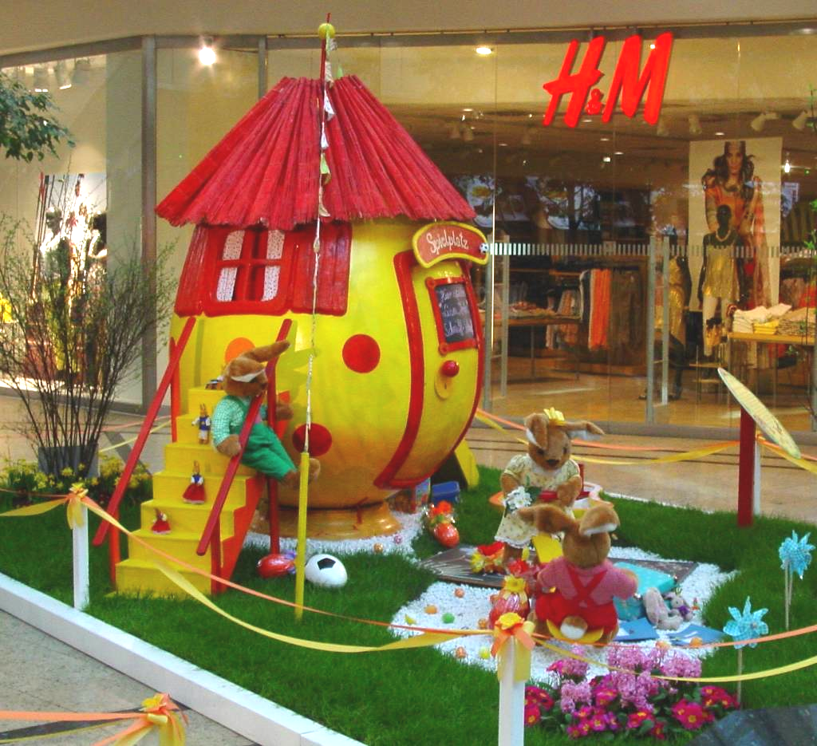
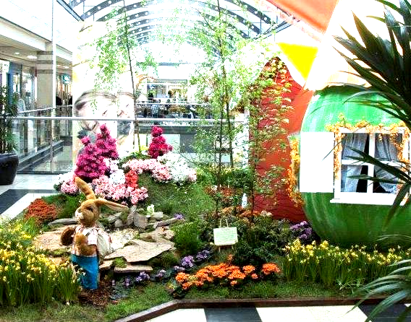
Wirkung von lebendem Grün in Einkaufszentren“, erklärt Kremkau: "Längere Verweildauer, mehr Wohlbefinden, mehr Umsatz."
„Grün“ shoppen
Damals wurde das weltweit erste „Biologische Einkaufszentrum“ in Norwegen ausschließlich mit Pflanzen dekoriert. Dank ihrer bioaktiven Atmung mit Erhöhung der Luftfeuchtigkeit verbessern sie messbar das Klima – für die Einkaufszonen und für die Seele. Eine Studie belegte: Für 69% der Kunden verbessert das Grün die Atmosphäre (70%) und das Image des Einkaufszentrums. 94% fanden, dass die Pflanzen das Center schöner machten.
Für die Initiatoren aber noch wichtiger: Das Modell "grünes Einkaufszentrum" hatte sich schon nach einem halben Jahr auch wirtschaftlich bewährt. Die Aufenthaltszeit der Kunden hat sich um etwa 20 Prozent verlängert, und sie kauften auch mehr.
Kein Wunder also, dass die Shopping-Center dem lebenden Grün das ganze Jahr über große Flächen freihalten. „Die Basis bildet meist eine Dauerbegrünung mit robusten, tiefgrünen
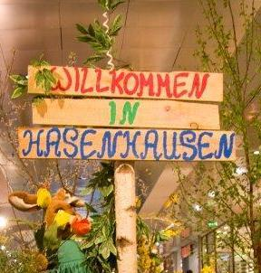
Pflanzen“, schildert Kremkau, „um die wir saisonale Erlebniswelten gestalten.“ Und das deutschlandweit in großem Stil.
Schwabens größter Osterbaum
„Groß“ ist wahrhaft der Trend in diesem Jahr: Raumbegrüner Herbert Wörner aus Diedorf bei Augsburg setzte mit einem Kran und anschließend per Hand, Schwabens größten Osterbaum in die City-Galerie Augsburg. Die neun Meter hohe Weide ist mit 1.000 Eiern geschmückt und bildet das Herz einer verführerischen Frühlingslandschaft, der ein Münchener Dekorateur den Osterglanz verlieh
Das Team von Raumbegrüner Wolfgang Rogel im hessischen Obertshausen versteckte riesige Osterhasen in einem vielfarbigen Blütenmeer aus Ginster, Osterglocken und Azaleen. Die leuchtende Pracht verströmt verlockende Frühlingsdüfte. Und sprießt natürlich aus echtem Gras. Das freut nicht nur den Osterhas‘.

